附件1
各课程操作技能考试工种类别代码及考试时间
课程名称 | 工种类别 |  |  | 工种类别  代码 | 考试时间
机械 | 车工 |  |  | 001 | 150分钟
机械 | 钳工 |  |  | 002
机械 | 铣工 |  |  | 003
机械 | 数控车工 |  |  | 004
化学 |  |  |  |  | 20分钟
旅游 | 导游与旅行社管理 |  |  | 001 | 25～30分钟
旅游 | 客房实务—中式铺床 |  |  | 007 | 25分钟
旅游 | 餐饮服务 |  |  | 005 | 中餐22分钟
旅游 |  |  |  | 006 | 西餐20分钟
旅游 | 美容美发与形象  设计 |  |  | 004 | 美容 60分钟
旅游 |  |  |  | 004 | 美发 | A类题30分钟
 |  |  |  |  |  | B类题45分钟
教育基础综合 | 美术 |  |  | 001 | 120分钟
教育基础综合 | 声乐 |  |  | 002 | 5分钟以内
教育基础综合 | 舞蹈 |  |  | 003 | 2分钟以内
教育基础综合 | 钢琴 |  |  | 004 | 8分钟以内
生物技术基础 |  |  |  |  | 60分钟
电工 |  |  |  |  | 150分钟
电子、美术基础 |  |  |  |  | 120分钟
会计 |  |  |  |  | 120分钟
音乐综合 |  | 音乐基本素质＋声乐 | 001 |  | 5分钟以内
 |  | 音乐基本素质＋器乐 | 002 |  | 5分钟以内
 |  | 音乐基本素质＋舞蹈 | 003 |  | 2分钟以内
护理 |  | 见2019年考试大纲
烹饪 |  | 见2019年考试大纲

体育各技能类别代码：
技能考试类别 | 代码 | 技能考试类别 | 代码
田径男子100M | 1 | 游泳男子100M仰泳 | 38
田径男子200M | 2 | 游泳男子200M仰泳 | 39
田径男子400M | 3 | 游泳男子100M蛙泳 | 40
田径男子800M | 4 | 游泳男子200M蛙泳 | 41
田径男子1500M | 5 | 游泳男子100M蝶泳 | 42
田径男子5000M | 6 | 游泳男子200M蝶泳 | 43
田径男子110M栏 | 7 | 游泳男子200M混合泳 | 44
田径男子400M栏 | 8 | 游泳女子50M自由泳 | 45
田径男子跳高 | 9 | 游泳女子200M自由泳 | 46
田径男子撑竿跳高 | 10 | 游泳女子400M自由泳 | 47
田径男子跳远 | 11 | 游泳女子100M仰泳 | 48
田径男子三级跳远 | 12 | 游泳女子200M仰泳 | 49
田径男子铅球 | 13 | 游泳女子100M蛙泳 | 50
田径男子铁饼 | 14 | 游泳女子200M蛙泳 | 51
田径男子标枪 | 15 | 游泳女子100M蝶泳 | 52
田径男子十项全能 | 16 | 游泳女子200M蝶泳 | 53
田径女子100M | 17 | 游泳女子100M混合泳 | 54
田径女子200M | 18 | 游泳女子200M混合泳 | 55
田径女子400M | 19 | 篮球 | 56
田径女子800M | 20 | 排球 | 57
田径女子1500M | 21 | 足球 | 58
田径女子3000M | 22 | 乒乓球 | 59
田径女子100M栏 | 23 | 羽毛球 | 60
田径女子400M栏 | 24 | 网球 | 61
田径女子跳高 | 25 | 击剑 | 62
田径女子撑竿跳高 | 26 | 摔跤（男子） | 63
田径女子跳远 | 27 | 摔跤（女子） | 64
田径女子三级跳远 | 28 | 柔道（男子） | 65
田径女子铅球 | 29 | 柔道（女子） | 66
田径女子铁饼 | 30 | 拳击 | 67
田径女子标枪 | 31 | 跆拳道 | 68
田径女子七项全能 | 32 | 武术套路 | 69
游泳男子50M自由泳 | 33 | 散打 | 70
游泳男子100M自由泳 | 34 | 举重 | 71
游泳男子200M自由泳 | 35 | 射击 | 72
游泳男子400M自由泳 | 36 | 射箭 | 73
游泳男子800M自由泳 | 37
附件2
借考申请表
课程名称、工种类别 |  | 借考人数
电子
电工
机械 | 车工
机械 | 钳工
机械 | 铣工
机械 | 数控车工
化学
会计
旅游 | 导游与旅行社管理
旅游 | 客房实务—中式铺床
旅游 | 餐饮服务（中餐）
旅游 | 餐饮服务（西餐）
旅游 | 美容美发与形象设计
美术基础
音乐综合 | 音乐基本素质＋声乐
音乐综合 | 音乐基本素质＋器乐
音乐综合 | 音乐基本素质＋舞蹈
教育基础综合 | 美术
教育基础综合 | 声乐
教育基础综合 | 舞蹈
教育基础综合 | 钢琴
生物技术基础
护理（工种见2019年考试大纲）
烹饪（工种见2019年考试大纲）
体育
合计
考生所在地市招生考试部门  联系人：  联系电话：  （盖章） |  | 借考地市招生考试部门意见：  （盖章）
注：1.考生所在地市招生考试部门将该表交至借考地市招生考试部门加盖意见后，由借考地市于11月19日前交我院作为数据处理的依据；
2.考生所在地市招生考试部门应将本市借考考生的相关费用在考前交至借考地市招生考试部门。
附件3

考生报名信息确认单及诚信承诺书（样式）

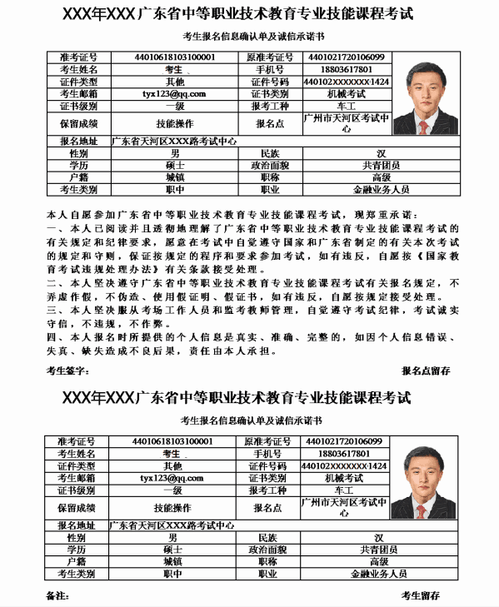

附件4
专业技能课程考试操作技能考试
实习证明（岗位工作证明）

年 月 日
姓名 |  | 性  别 |  | 身份证  号码
报 考 课 程 |  |  |  |  |  | 选考类别  （有选考类别的填写）
所在学校（单位） |  |  |  |  |  | 已实习（工作）时数
我确认以上信息准确、真实。同时，我承诺：
本人已完成考试大纲所规定学时数的操作技能训练，具备独立完成、安全操作的能力；在考试过程中自觉遵守有关规定和纪律，服从考试工作人员的管理，不作任何违反操作技能考试《考生守则》规定的事情。若有违反，愿意接受考试机构的相应处理。

考生签名：
学校（单位）意见：

该考生所填情况属实，同意报考。
学校（单位）盖章
年 月 日
注：1．参加电工、电子、机械、化学操作技能考试的考生报考时必须出示本证明。
2．考生考试时，此证明须与准考证、身份证、考试通知单同时交考核点审核，并于考试完毕后交考核点存档。
3．报考有关课程操作技能考试技能训练时数要求（见下表）
课程名称 | 训练时数要求
电工 | 在校生不得少于80学时 非在校生不得少于120学时
电子 | 在校生不得少于45学时 非在校生不得少于55学时
机械 | 不得少于120小时
化学 | 不得少于20学时

附件5
专业技能课程考试（笔试）
市（区）考场安排表

开考时间： 年 月 日
课 程  名 称 | 考生人数 | 考点名称 | 试室数 | 考务负责人 |  | 值班电话 | 备 注
 |  |  |  | 姓 名 | 联系电话  （固话与手机） | 值班电话 | 备 注
注：该表请用电脑填写，电子版（未加盖公章前版本）及加盖公章后的扫描件请于11月19日前发至邮箱fanwy@eeagd.edu.cn

填报单位(盖章)： 填表人（签名）： 填表日期： 年 月 日
专业技能课程考试（操作技能考试）
市（区）考场安排表

课程名称 | 技能类别 | 开 考 时 间 |  | 考 场 安 排 |  |  |  |  | 考务负责人 |  | 值班  电话 | 考 官 安 排 |  | 需从外市调入的考官人数
课程名称 | 技能类别 | 日期 | 本批次考  试时间段 | 考点名称 | 开考试室数 | 每试室可容纳考生人数 | 每试室实际安  排考生人  数 | 本批次考生总人数 | 姓 名 | 联系电话  （固话与手机） | 值班  电话 | 单 位 | 人 数 | 需从外市调入的考官人数
说明：1.会计、教育基础综合（美术）试室安排为20人/试室；美术基础为30人/试室；其他科目类别每试室人数由考点根据实际情况安排。
2.同一课程类别按每一考试不同批次，在本表中分行填写。凡到外地借考的，须在表中“考点名称”栏注明借考地。
3.机械、教育基础综合、音乐综合、旅游、生物技术基础课程请注明报考类别。
4.该表请用电脑填写，电子版（未加盖公章前版本）及加盖公章后的扫描件请于11月19日前发至邮箱fanwy@eeagd.edu.cn

填报单位(盖章)： 填表人（签名）： 填表日期： 年 月 日

